
ЗАПРОШУЄМО НА
Обласний майстер – клас для вчителів української мови та літератури
«Упровадження інноваційних педагогічних технологій на уроках української мови і літератури»



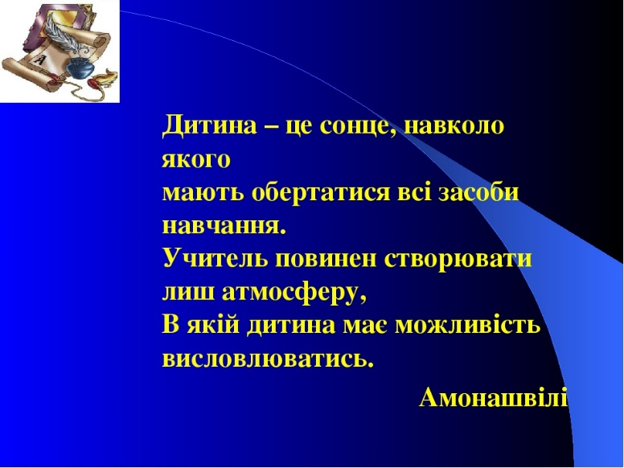
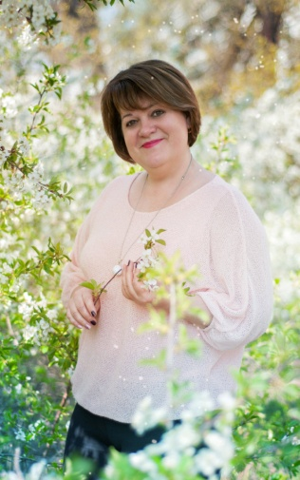
Керівник: Шаранова Наталія Миколаївна,
учитель Васильківського академічного ліцею «Престиж» Васильківської міської ради

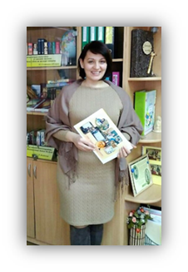

Координатор: Поліщук Оксана Миколаївна,
завідувач відділу української мови і літератури та зарубіжної літератури КНЗ КОР «Київський обласний інститут післядипломної освіти педагогічних кадрів»
Керівник: Литвин Олена Борисівна,
учитель Васильківської ЗОШ І-ІІІ ступенів №7 Васильківської міської ради

Керівник: Литвин Олена Борисівна,
учитель Васильківської ЗОШ І-ІІІ ступенів №7 Васильківської міської ради

29. 12. 2020 р. «Застосування засобів візуалізації на уроках української мови та літератури»



Шановні учасники майстер-класу!
24 березня 2021 року для вчителів української мови і літератури відбудеться заняття обласного майстер-класу Шаранової Наталії Миколаївни, учителя Васильківського академічного ліцею «Престиж», Литвин Олени Борисівни, учителя Васильківської загальноосвітньої школи І-ІІІ ступенів №7, із теми «Упровадження інноваційних педагогічних технологій на уроках української мови і літератури» (на базі Васильківського академічного ліцею “Престиж”).
Адреса проведення заходу: Васильківський академічний ліцей “Престиж,” м. Васильків Київської області, вул. Декабристів, 135.
Доїзд: їхати із Києва від метро «Виставковий центр» (інтервал 15-20 хв.) маршрутним таксі “Київ – Васильків” №303, «Київ – Путрівка» №280 (їхати 40хв.), із залізничного вокзалу смт. Глеваха маршрутним таксі “Глеваха - Васильків” №2 (їхати 15 хв) (інтервал – 30 хв) до зупинки «Містечко».
Інші можливі варіанти доїзду з’ясовувати індивідуально.
Початок проведення: 10.00
Контактні телефони:
096 562 05 61 – Шаранова Наталія Миколаївна, керівник майстер-класу;
097 757 92 78 – Литвин Олена Борисівна, керівник майстер-класу.
Список

учасників обласного майстер-класу

Шаранової Наталії миколаївни, учителя української мови і літератури

Васильківського академічного ліцею «престиж»,
ЛИТВИН ОЛЕНИ БОРИСІВНИ, УЧИТЕЛЯ УКРАЇНСЬКОЇ МОВИ І ЛІТЕРАТУРИ
ВАСИЛЬКІВСЬКОЇ ЗАГАЛЬНООСВІТНЬОЇ ШКОЛИ І-ІІІ СТУПЕНІВ №7,

із теми «УПРОВАДЖЕННЯ ІННОВАЦІЙНИХ ПЕДАГОГІЧНИХ ТЕХНОЛОГІЙ НА УРОКАХ УКРАЇНСЬКОЇ МОВИ І ЛІТЕРАТУРИ»
для вчителів української мови і літератури
№  з/п | Район, місто, ОТГ | ПІБ | Заклад освіти | Посада | Відвідування
 |  |  |  |  | І  зан.  04.11 | ІІ зан.  29.12 | ІІІ зан.  24.03
1. | Васильківський | Адамчук  Євгенія  Геннадіївна | ОНЗ-Путрівський НВК | Учитель української мови та літератури | + | +
2. |  | Васильєва  Ілона  Василівна | Кожухівська Зош І-ІІ ст | Учитель української мови та літератури | + | +
3. |  | Горенко  Тетяна  Валеріївна | Калинівський НВК №1 | Учитель української мови та літератури | + | +
4. |  | Зайченко  Вікторія Володимирівна | Калинівський НВК №1 | Учитель української мови та літератури та зарубіжної літератури | + | +
5. |  | Педенко  Юлія  Петрівна | ОНЗ - Путрівський НВК гімназія - ЗОШ  І-ІІІ ст.. | Учитель української мови та літератури | + | +
6. |  | Ярмола  Марія Олександрівна | Калинівський НВК №1 | Учитель української мови та літератури | + | +
7. | м. Васильків | Богуненко Тетяна Вікторівна | Васильківська ЗОШ І-ІІІ ступенів №7 | Учитель української мови та літератури | + | +
8. |  | Бойко  Ірина  Анатоліївна | Васильківський академічний ліцей «Престиж» | Учитель української мови та літератури | + | +
9. |  | Буртова  Тетяна Василівна | Васильківська ЗОШ І-ІІІ ступенів №6 | Учитель української мови та літератури | + | +
10. |  | Вернигора  Ольга  Миколаївна | Васильківська ЗОШ І-ІІІ ступенів №7 | Учитель української мови та літератури | + | +
11. |  | Горбунова Валентина  Вікторівна | Васильківський НВК"Гімназія- загальноосвітня школа I-III ступенів №8 | Учитель української мови та літератури | + | +
12. |  | Дерев'янко Людмила Петрівна | науково-методичний центр відділу освіти | методист | + | +
13. |  | Козак  Ольга Анатоліївна | Васильківський академічний ліцей "Успіх" | Учитель української мови та літератури | + | +
14. |  | Кононогова Галина Василівна | Васильківський НВК"Гімназія- загальноосвітня школа I-III ступенів №8 | Учитель української мови та літератури | + | +
15.
 |  | Мельниченко  Світлана  Михайлівна | Васильківський академічний ліцей «Престиж» | Учитель української мови та літератури | + | +
16. |  | Мигдалович Віта  Василівна | Васильківський НВК"Гімназія- загальноосвітня школа I-III ступенів №8 | Учитель української мови та літератури | + | +
17. |  | Полулях  Раїса  Федорівна | Васильківський академічний ліцей «Престиж» | Учитель української мови та літератури | + | +
18. |  | Радіч  Світлана Володимирівна | Васильківська загальноосвітня школа І-ІІІ ступенів №2 | Учитель української мови та літератури | + | +
19. |  | Ролік Ольга Олександрівна | Васильківський академічний ліцей «Престиж» | Психолог, учитель української мови | + | +
20. |  | Степаненко  Любов  Петрівна | Васильківська загальноосвітня школа І-ІІІ ступенів №1 | Учитель української мови та літератури | + | +
21. |  | Рогач Наталія | Васильківський академічний ліцей "Успіх" | Учитель української мови та літератури | + | +
22 |  | Шагова  Оксана  Павлівна | Васильківський академічний ліцей «Престиж» | Директор ліцею,  учитель української мови та літератури | + | +
23. |  | Шевчук  Леся  Миколаївна | Васильківський академічний ліцей «Престиж» | Заступник директора,  учитель української мови та літератури | + | +
24. | Обухівський | Клименко Олена Борисівна | Краснослобідський НВК "Загальноосвітня школа І - ІІІ ступенів - дитячий садок" | Учитель української мови та літератури | + | +
25. |  | Товста Валентина Миколаївна | Старобезрадичівська ЗОШ І-ІІІ ступенів | Учитель української мови та літератури | + | +
26. | м. Обухів | Балукова  Віта Валентинівна | Академічний ліцей N4 Обухівської міської ради Київської області | Заступник директора з ВР, учитель української мови та літератури | + | +
27. | Фастівський | Бєлова Катерина Вікторівна | Борівський академічний ліцей | Учитель української мови та літератури | + | +
28. |  | Саковська Людмила Петрівна | Борівський академічний ліцей | Учитель української мови та літератури | + | +
29. |  | Салієнко Тетяна Георгіївна | Фастівецький ЗЗСО | Учитель української мови та літератури | - | +
30. |  | Станкевич Людмила Вадимівна | Борівський академічний ліцей | Учитель української мови та літератури | + | +
31. |  | Онищук  Олена Віталіївна | Борівський академічний ліцей | Учитель української мови та літератури | + | +
32. |  | Прус  Світлана Олександрівна | Борівський академічний ліцей | Учитель української мови та літератури | - | +

